臺南市大成國小103學年度上學期客家文化週
「桐話客家」實施計畫
一、目的：
（一）透過創作活動培養學生細膩的觀察能力，涵養深層的文化內涵。
（二）融入客家多元文化創作素材，轉化為創作動能。
（三）提供本校學生美術創作發表空間，豐富藝術視野，提昇創作水準。
二、舉辦單位：大成國小教務處
三、創作項目、規格、組別及比賽要點：
徵選項目 | 比賽內容 | 組別 | 比賽要點
桐話客家 | 以桐花造型結合客家元素製作成吊飾 | 一年級組 | - 每一作品之作者以1人為限，作品規格以教務處所規劃的版型進行組合創作。  - 作品需自行創作，選用圖案應與客家文化有關。  - 評分標準：主題相關80%，串聯創作理念20%。
桐話客家 | 以桐花造型結合客家元素製作成吊飾 | 二年級組
桐話客家 | 以桐花造型結合客家元素製作成吊飾 | 三年級組
桐話客家 | 以桐花造型結合客家元素製作成吊飾 | 四年級組
桐話客家 | 以桐花造型結合客家元素製作成吊飾 | 五年級組
桐話客家 | 以桐花造型結合客家元素製作成吊飾 | 六年級組
四、製作方式：
(一)一至三年級組桐花吊飾組合材料與方式：
材料：影印底板(教務處提供)、剪刀、彩繪用具
創作方式：
- 在圓形底板內設計與客家文化有關的圖案或線條。
- 將吊飾設計與創作理念剪下(沿圓的外框)。
- 將吊飾及創作理念用線串合做成吊飾(吊飾可自行延伸，加上客家諺語或其他客家素材均可)。

(二)四至六年級組桐花吊飾組合材料與方式：
材料：桐花圖稿(教務處提供)、白色西卡紙、長尾夾、剪刀、針線、彩繪用具
組合方式：
一、將桐花影印紙夾在西卡紙上，沿實線剪下外輪廓(若需要同時剪2朵桐花，可將西卡紙對摺再剪)。
二、在桐花五瓣上畫出客家圖案象徵，如：客家花布、客家五花(夜合、含笑、新丁花、桂花、樹蘭)或柿子…等。→請參考視聽教室外的海報介紹。
三、將桐花及創作理念用線串合做成吊飾
備註：1.可將2朵桐花正反黏合，創造立體感。
2.串合的桐花可不只一朵，若有需要能將底紙放大或縮小。
3.吊飾可自行延伸，加上客家諺語或其他客家素材均可。
四、若有問題，請參照視聽教室外的成品。
五、收件方式、日期及地點：
(一) 各班送件件數：至少3件。
(二)收件日期：即日起至103年11月28日(五)止。
(三) 收件地點：教務處黃毓娸小姐。
六、評審委員由教務處聘請專長老師擔任，得獎名單公佈於本校校務公佈欄及中走廊公佈欄。（http://www.dces.tn.edu.tw/mxoops2/）。
七、獎勵：
（一）各項各組錄取前3名各1人及優勝5名。
（二）錄取者頒發獎狀，各組前3名另贈作品徽章1枚。
八、經費來源：由本校家長委員會基金之「教務處-多元教學活動及成果發表會項目」預算中開支，不足處由學生活動費支應。
九、本計畫經校長批准後實施，修改時亦同。
主辦： 主任： 校長：
台南市大成國小103學年度上學期客家文化週
「桐話客家」桐花吊飾創作(一至三年級組)

大成國小103學年度母語文化月
─【桐話客家】創作
班級： 姓名：
創作理念：

台南市大成國小103學年度上學期客家文化週
「桐話客家」桐花吊飾創作(四至六年級)
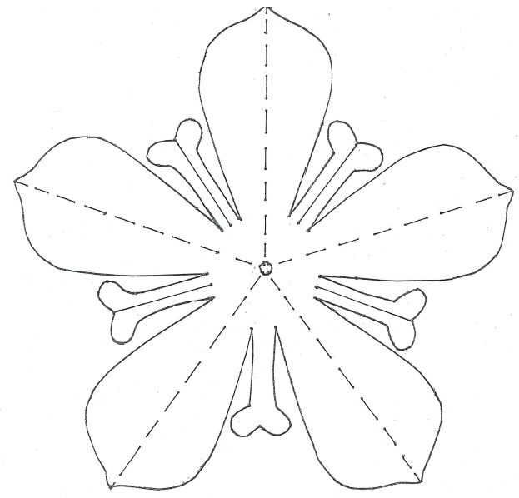
設計者：張共發老師
符號約定：
_____ ：剪線
…… ：谷線

大成國小母語文化月-【桐話客家】
班級： 姓名：
創作理念：

大成國小103學 年度母語文化月
─【桐話客家】創作
班級： 姓名：
創作理念：

